专题18 估算题和电路设计、电路动态变化

估算题

**1、（2021·江苏连云港·T2）**质量是5×104g的物体可能是（　　）

A．一头大象 B．一个鸡蛋 C．一瓶纯净水 D．一名中学生

**2、（2021·四川乐山·T2）**下列数据中，不符合生活实际的是

A.我们所用物理教材的宽度约为18cm B.标准大气压下水的沸点为100℃

C.一节干电池的电压为1.5V D.人体的密度约为1.0 kg/m3

**3、（2021·重庆市A卷·T1）**下列物理量最接近实际的是（　　）

A．一个鸡蛋重约为0.5N

B．教室门高约为10m

C．一个中学生的质量约为500kg

D．初中生百米跑成绩约为6s

**4、（2021·重庆市B卷·T1）**下列数据与实际最接近的是（　　）

A．初中学生使用的课桌高度约为0.8m

B．声音在空气中的传播速度约为340km/s

C．人体感觉到舒适的环境温度约为37℃

D．通过普通家用电视机的电流约为500A

**5、（2021·四川遂宁·T1）**物理学是一门以观察和实验为基础的学科，善于观察思考的小宇对身边一些物理量作了以下估测，其中与实际情况不符的是（）

A．一瓶矿泉水重约5N B．签字笔长度约15cm

C．人步行速度约10m/s D．人体感觉最舒适的环境温度约24℃

1、【答案】D

【解析】根据单位换算

5×104g=50kg

一头大象约2t，一个鸡蛋约50g，一瓶水约0.5kg，一名中学生约50kg，故ABC不符合题意，D符合题意。

故选D。

2、【答案】D

【解析】不符合生活实际的是人体密度，人体密度与水的密度相当，为1.0×103kg/m3。

3、【答案】A

【解析】A．一个鸡蛋的质量在

50g=0.05kg

左右，受到的重力为

*G*=*mg*=0.05kg×10N/kg=0.5N

故A符合题意；

B．教室的门的高度肯定大于人的身高，约2m，故B不符合题意；

C．成年人的质量在65kg左右，中学生的质量比成年人小一些，在50kg左右，故C不符合题意；

D．初中生百米跑成绩约为14s，故D不符合题意。

故选A。

4、【答案】A

【解析】A．中学生的高度约为1.60m，课桌的高度约为人身高的一半为0.8m，故A符合题意；

B．声音在空气中的传播速度约为340m/s，故B不符合题意；

C．人体感觉到舒适的环境温度约为23℃，故C不符合题意；

D．电视机的电功率约为100W，正常工作时的电流

*I*=≈0.45A

故D不符合题意。

故选A。

5、【答案】C

【解析】一瓶矿泉水的质量约500g，其重力G=mg=0.5kg×10N/kg=5N ，A项符合实际；签字笔长度约15cm，B项符合实际；人步行速度约1.2m/s C项不符合实际；人体感觉最舒适的环境温度约24℃，D项符合实际。

电路设计、电路动态变化

**1、（2021·重庆市A卷·T6）**“工夫茶”是融精神、礼仪、沏泡技艺为一体的茶道形式，图是泡“工夫茶”用的电茶炉，在电路中用*R*1和*R*2代表消毒锅和煮水壶，当闭合开关*S*后，*R*1和*R*2才能工作，但不能同时加热，电路中符合要求的是（　　）

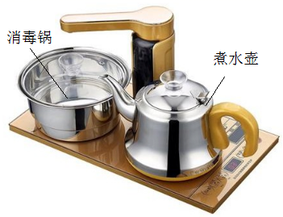

A．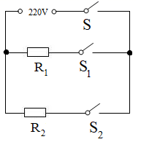 B．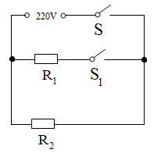

C．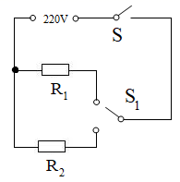D．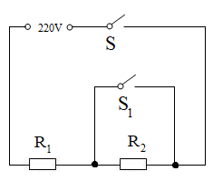

**2、（2021·重庆市B卷·T6）**小杨同学仔细观察了一间普通教室的照明电路，每盏电灯规格相同且都能正常发光，每个开关都能控制两盏电灯，图所示的电路图中符合要求的是（　　）

A．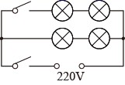 B．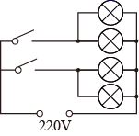

C．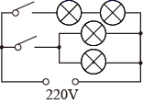 D．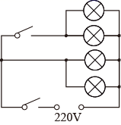

**3、（2021·安徽）**图示电路中，电源电压不变，*R*为滑动变阻器，L为小灯泡（假设灯丝电阻不变)。闭合开关S，滑动变阻器的滑片P从*b*端向*a*端滑动过程中（　　）

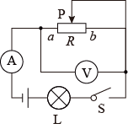

A. 电流表示数变小，小灯泡变暗

B. 电压表示数变大，小灯泡变亮

C. 电压表示数与电流表示数的比值变小，小灯泡变亮

D. 电压表示数与电流表示数的比值不变，小灯泡变亮

**4、（2021·浙江金华·T4）**电热蚊香器是一种常用的除蚊工具，当蚊香器接上电源，需要闭合开关S，才能使指示灯L发光，发热体工作。现由于某种原因指示灯断路不亮，但发热体依然能正常工作。则下列电路连接方式符合要求的是（　　）

A．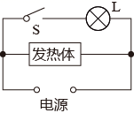 B．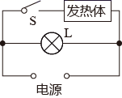

C．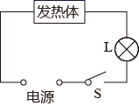 D．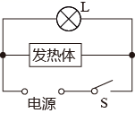

**5、（2021·江苏连云港·T5）**如图所示，电路中电源电压保持不变，闭合开关S1后，当再闭合开关S2时，则（　　）

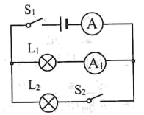

A．电流表A1示数变大 B．电流表A1示数变小

C．电路消耗的总功率变大 D．电路消耗的总功率变小

**6、（2021·浙江丽水·T5）**今年“五一”假期，铁路接触网遭异物侵扰的新闻多次上热搜。铁路部门有明确规定：在高铁线路两侧各500米范围内，不得升放风筝。若导电性能好的金属丝风筝线散落在高铁接触网（高压电路）上，会造成短路而使动车组失去动力。下列电路能述现象的是（　　）

A．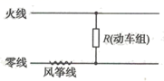 B．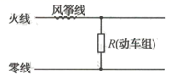

C．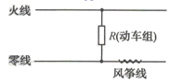D．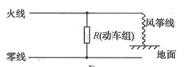

7、 **（2021·安徽）**如图所示，*R*1和*R*2均为定值电阻，闭合开关S，电流表指针明显偏转，电压表几乎无示数，如果*R*1或*R*2一处发生故障，则下列判断正确的是（　　）

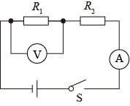

A. *R*1短路 B. *R*2短路 C. *R*1断路 D. *R*2断路

1、【答案】C

【解析】A．电路图中，当闭合开关S后，*R*1和*R*2才能工作，当开关S1、S2都闭合时两电阻可以同时工作，故A不符合题意；

B．电路图中，当闭合开关S后，*R*1和*R*2才能工作，当开关S1闭合时两电阻可以同时工作，故B不符合题意；

C．电路图中，当闭合开关S后，*R*1和*R*2才能工作，开关S1为单刀双掷开关，只能使*R*1和*R*2中的一个接入电路，则*R*1和*R*2不能同时加热，故C符合题意；

D．电路图中，当闭合开关S后，*R*1和*R*2才能工作，当开关S1断开时两电阻可以同时工作，故D不符合题意。

故选C。

2、【答案】B

【解析】由题意可知，每盏灯正常工作的电压均为220V，要四盏灯全部正常发光，则它们之间的连接方式只能是并联；每个开关都能独立控制两盏灯，则开关应接在控制两盏灯的干路上，故B符合题意，ACD不符合题意。

故选B。

3、【答案】C

【解析】

由图知道，滑动变阻器与灯泡串联，电压表测量滑动变阻器两端的电压，电流表测电路中的电流，所以电压表示数与电流表示数的比值即滑动变阻器接入电路的电阻，由图知道，滑动变阻器的滑片P从*b*端向*a*端滑动过程中，接入电路中的电阻变小，即电压表示数与电流表示数的比值变小；

当滑动变阻器接入电路中的电阻变小时，电路中的总电阻变小，由知道，电路中的电流变大，即电流表的示数变大，由于灯丝电阻不变，由*U=IR*知道，灯泡两端的电压变大，由知道，灯泡的实际功率变大，灯泡变亮；

由串联分压知道，此过程中滑动变阻器两端电压变小，故电压表示数变小；

综上所述，只有C正确。

故选C。

4、【答案】D

【解析】由题意知，当开关闭合时，指示灯L和发热体同时工作，但指示灯断路时，发热体依然正常工作，说明指示灯和发热体并联在电路中，开关在干路上同时控制两个用电器，故ABC不符合题意，D符合题意。

故选D。

5、【答案】C

【解析】闭合开关S1后，只有L1接入电路，两个电流表测电流，当再闭合开关S2时，两灯并联，总电阻减小，A1测L1电流，因为电压没变，所以A1示数不变，A测干路电流，示数变大，因为总电流变大，根据*P*=*UI*，总功率变大，故ABD不符合题意，C符合题意。

6、【答案】D

【解析】A．风筝线是金属丝，是导体，按图A，零线也正常接通，动车组不会失去动力，故A不符合题意；

B．风筝线是金属丝，是导体，按图B，火线也正常接通，动车组不会失去动力，故B不符合题意；

C．按图C，风筝线所在位置不影响动车组电路，动车组正常工作，故C不符合题意；

D．按图D，风筝线将火线接地，大地电势为0，零线电势为0，相当于短路，动车组会失去动力，故D符合题意。

故选D。

7、【答案】A

【解析】

由图可知，*R*1和*R*2串联，电压表测量*R*1两端的电压，电流表测量电路中的电流。

A．如果*R*1短路，电压表被短路，电压表无示数，电路通路，电流表有示数，故A正确；

B．如果*R*2短路，只有*R*1的简单电路，电压表和电流表都有示数，故B错误；

C．如果*R*1断路，电压表串联在电路中，电压表有示数，电路中电流很小，电流表没有示数，故C错误；

D．如果*R*2断路，整个电路断路，电流表和电压表都没有示数，故D错误。

故选A。